
新書資訊
出版日期 |  | 2012 | 年 | 9月1日
書名 | 過敏免疫關鍵50問 |  |  |  |  |  |  | 平/精裝 |  | 平裝 | 書號 | C209
作者 | 徐世達 |  |  |  |  |  |  | 直/橫排 |  | 直排 | 定價 | 250
ISBN | 978-957-663-673-8 |  |  |  | 8碼 |  | 101013447 |  |  | 系列 | 家庭文庫C209
條碼 | 978-957-663-673-8  957-663-673-6 |  |  |  | 頁數 |  | 224 |  | 頁 | 編輯者 | 林麗文
CIP | 415.74022 |  |  |  | 開數 |  | 25開 |  | 開 | 出版社 | 文經社
本書特色：本書由過敏專科權威執筆，最有效、最詳盡的抗過對策！
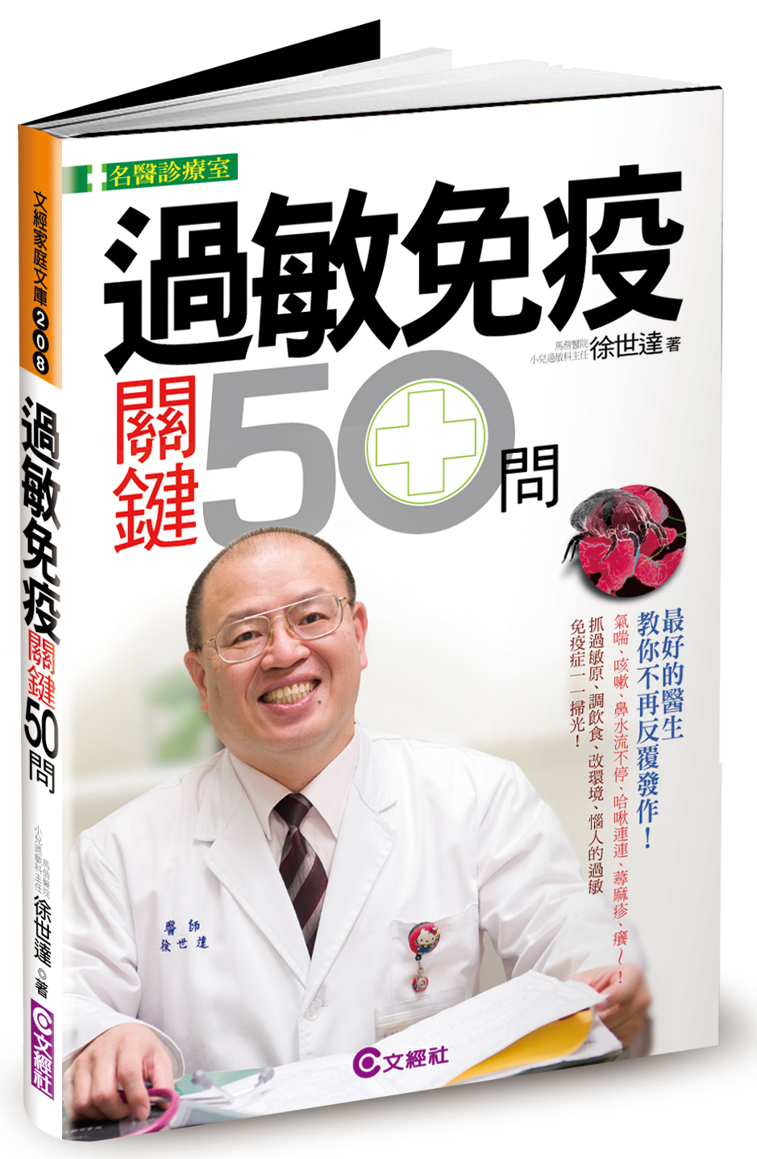

本書由過敏專科權威執筆，最有效、最詳盡的抗過對策！
1.救急又救命的過敏新觀念大公開
過敏背後，是身體內一連串複雜的免疫機制，依據免疫反應異常的類型，導致的症狀和疾病大不相同。即使同是天涯過敏人，嚴重度和病程也不會一模一樣。遺憾的是，目前能一舉殲滅所有過敏的神藥還沒發明。但免疫醫學日新月益，過敏是可以控制的，必須相信專科醫師，討論完整的治療方案，不要誤信偏方，發作的狀況愈來愈嚴重，它可能也會致命！
2.對過敏各疾病的各種疑問，解答詳盡且有醫療根據
「氣喘兒能不能吃冰？」、「過敏兒家能不能養寵物？」、「吃益生菌改善體質有沒有效？」
「使用類固醇會不會有後遺症？」、「吃個五穀雜糧漿也會差點丟了條命？」
所有過敏患者與過敏兒家長最想知道的答案，最常問過敏專科醫師的問題，本書都有詳盡的解答！

3.全方位介紹過敏性疾病，是不可多得的醫學保健參考書
針對台灣最常見的過敏疾病，包括：氣喘、過敏性鼻炎、異位性皮膚炎、蕁麻疹等，過敏的成因及預防、治療，作一深入淺出的介紹，內容詳實清楚，並且佐以臨床個案，相當適合對過敏症有興趣的人來閱讀，更是不可多得的醫學保健參考書。

4.強調「預防過敏勝於治療」，應從懷孕的媽媽開始做起
過敏體質會遺傳給下一代的機會很大，準媽媽們應該在懷孕的階段，不要攝取家族中已被證實會造成過敏的食物，減少對塵蟎、有毛動物、香菸的接觸，才能對新生兒有保護的作用。

5.徹底解析常見的過敏原，並提供完全杜絕的防敏絕招
引起台灣兒童過敏體質發作的元凶，90％來自塵蟎，因此如何防治塵蟎，成為過敏患者最重要的課題，除了保持室內溼度在50％以下，使用防蟎床罩與枕套之外，還有防治其他過敏原蟑螂、黴菌的有效方法，讓讀者一書在手，通通解決！

6.從過敏患者的角度出發，30年過敏醫療專科經驗分享
作者徐世達醫師為國內小兒過敏免疫科權威，診治過成千上萬的過敏病患，但其實很少人知道他自己也是一位嚴重的氣喘病患 ，從小他也看到祖父與父親都深受氣喘所苦，所以立志從事醫療工作，一生與過敏宣戰，對於過敏患者的痛苦，有深刻的體會。本書中，他將與讀者分享自己如何控制氣喘，十多年都不曾急性發作的經驗談，也藉由患者最關切的50個關鍵問題，讓讀者了解最正確、最新有關過敏的研究報告與診療方式。

本書內容簡介：
過敏問題，有救了！
揉眼睛、挖鼻子、打噴嚏、咳嗽、流虛汗、皮膚發癢而抓不停，
這些症狀經常困擾你或你的家人嗎？
根據統計，近年來，在台北市的國小一年級學童，
每兩個人當中就有一個人是過敏患者，
每五個小朋友就有一個因為氣喘，而成為急診室的常客。
過敏，不僅讓人頭痛不已，更有可能成為致命的殺手。

過敏體質的患者，必須時時拉警報，與紛繁多樣的過敏原展開大作戰，
從飲食、作息、居家整潔、就醫用藥，大到季節變換，空氣污染，
需處處小心，避免踩到過敏地雷，防治過敏成為生活中最大的課題與挑戰。

因此，本書從介紹過敏病症與成因，告訴你過敏不可不知的常識與照護方法，
氣喘、過敏性鼻炎、異位性皮膚炎、蕁麻疹雖然難以根治，
但只要好好的了解它，是可以讓它不再發作。

書中藉由Q&A的方式，深入淺出的介紹過敏的症狀、發生的原因、治療原則，
以及居家照護與預防過敏原，是過敏患者及家有過敏兒父母的家庭必備書。

本書目次：
自序：防治過敏，預防、治療、衛教三管齊下
給過敏患者的10個關鍵提醒
PART1 關於過敏，你一定要了解的事
Q1：什麼是過敏？
Q2：過敏的反應有哪些？
Q3：過敏需要做哪些檢查？
Q4：該不該做食物激發試驗？
Q5：過敏能不能治癒？
Q6：吃益生菌對改善過敏有效嗎？
Q7：魚油能改善過敏體質？
Q8：蕎麥也可能引起休克？

PART2 防治過敏原大作戰
Q9：如何有效防治塵蟎？
Q10：令人討厭的蟑螂，要怎麼消滅它？
Q11：家中養寵物，貓狗毛屑也是過敏原？
Q12：雨季潮溼滋生黴菌，對過敏有影響？
Q13：換季時，過敏特別嚴重，可能是「花粉熱」？
Q14：食物過敏是什麼？如何知道對何種食物過敏？
Q15：嬰幼兒牛奶蛋白過敏怎麼辦？
Q16：哪些藥物最常引起過敏？
Q17：戴上手套就覺得很癢，是對乳膠過敏嗎？

PART3 破解氣喘的致命危機
Q18：氣喘是什麼？我有氣喘嗎？
Q19：嬰幼兒發作過敏性氣喘怎麼辦？
Q20：家有過敏兒，可以吃冰養寵物嗎？
Q21：氣喘的常用藥物有哪些？
Q22：氣喘兒一定要用噴霧治療？有何優缺點？
Q23：需要使用類固醇治療？副作用大嗎？
Q24：氣喘惡化有什麼症狀？
Q25：有氣喘的懷孕準媽媽要注意哪些？
Q26：在運動後總是呼吸急促，與氣喘有關嗎？
Q27：藥物可能引發氣喘嗎？
Q28：哪些工作容易導致氣喘的發作？
Q29：氣喘患者旅行應注意什麼？
Q30：鼻炎會讓氣喘更嚴重？
Q31：感冒會導致氣喘？
Q32：胃食道逆流會影響氣喘？
Q33：阿斯匹林會引發氣喘？
Q34：氣喘為什麼會導致死亡？
Q35：氣喘控制好不好，該如何評估？

PART4 擺脫惱人的過敏性鼻炎
Q36：哈啾打不停，鼻子過敏怎麼辦？
Q37：過敏性鼻炎和一般鼻炎有何不同？
Q38：過敏性鼻炎可以根治？
Q39：該不該使用減敏療法？
Q40：有必要使用洗鼻器嗎？
Q41：過敏性鼻炎會引起哪些併發症？

PART5 改善異位性皮膚炎&蕁麻疹
Q42：哇！好癢！我得了異位性皮膚炎？
Q43：改變飲食，可以改善異位性皮膚炎？
Q44：如何預防與治療異位性皮膚炎？
Q45：蕁麻疹是如何發生？
Q46：蕁麻疹持續很久，無法痊癒？

PART5 其他免疫問題
Q47：免疫力是什麼？
Q48：總是在感冒，免疫力拉警報？
Q49：身體一直反覆感染，需要看免疫專科？
Q50：何謂免疫不全症？

作者簡介：
徐世達醫師
國內過敏專科權威，本身也曾是過敏患者，深深了解身為過敏患者的痛苦，並專研過敏免疫近30年，提供無數父母專業上的諮詢，曾獲頒台北市醫師公會杏林獎。

現任
．台北馬偕紀念醫院小兒過敏免疫科主任
．台灣氣喘衛教學會榮譽理事長
．中華民國免疫學會常務理事
．台灣兒童過敏氣喘免疫及風濕病醫學會常務監事
．台灣氣喘之友協會常務理事

經歷
．台灣氣喘衛教學會理事長
．中華民國免疫學會秘書長
．台灣兒童過敏氣喘免疫及風濕病醫學會理事長
．台灣氣喘之友協會理事長
．美國猶他大學過敏風溼科研究員

作者序
防治過敏，預防、治療、衞教三管齊下
近年來，醫學界對於遺傳性過敏病的發生原因與治療方式已有革命性的重大發現及改進。其中最重要的是，我們瞭解遺傳性過敏病基本上乃是一種與多重基因遺傳有關，經由環境因素作用，所產生的慢性過敏性發炎反應。

此炎症反應會因受到各種誘發因素的激發造成臨床上的過敏發作，發作的部位則與所遺傳到的各別器官異常有密切的關係。當此炎症反應於支氣管時，稱之為氣喘病；發生於鼻腔、眼結膜時，稱為過敏性鼻結膜炎，發生於皮膚時，我們稱之為異位性皮膚炎。在遺傳性過敏病當中，曾造成多位知名人士死亡及其發作時有駭人的臨床嚴重度的氣喘病，最受人重視。

小兒遺傳性氣喘病之所以受到重視，乃因其在多數小兒科疾病目前因疫苗的施打、有效抗生素的發現，及醫療照護的進步，而大幅減少的同時，全球氣喘病的罹病率與死亡率反而有逐年增加的傾向。

醫療科技的進步，過敏用藥的安全度也大幅提升，只要聽從醫囑，就能獲得很好的控制，但過敏、氣喘的急性發作而造成死亡的案例，仍時有所聞，為什麼？因為患者可能聽信偏方，或沒有按照治療方案正常用藥，或任由過敏發作而不就醫，而使過敏的治療效果大打折扣。

從小的時候，我就經常目睹父親與祖父因反覆氣喘發作，病情日漸惡化，經常於坐於家中床邊喘鳴不止，無法尋得適當治療，再加上自己本身也為嚴重氣喘病患，經常多日無法獲得良好睡眠，於是從小便立下志向，希望成為濟世救人、能大幅改善過敏氣喘病人生活品質的過敏氣喘專門醫師。

所以，從事過敏專科醫師近30年，診治成千上萬的過敏患者之外，我積極參與推動台灣過敏氣喘衛教與慢性照護，以全方位照顧來提昇過敏氣喘病人的生活品質，這個心願與堅持，數十年如一日。

為了避免過敏疾病所造成的不幸事件一再發生，我非常重視過敏的衞教宣導，教導過敏兒與家屬瞭解氣喘病的正確致病機轉，與過敏免疫學的專科醫師密切配合，改善病童居家環境（降低塵蟎、過敏原濃度），早期接受適當的抗過敏發炎治療（尤其是吸入性類固醇），並學習如何使用尖峰呼氣流速計來監測與追蹤其病程，使他們能夠維持健康的身體狀況，過著與正常人相同的日常生活，甚至有痊癒的機會。

也希望藉由新書《過敏免疫關鍵50問》的出版，分享多年來的臨床經驗與國內外最新的過敏相關醫療研究報告，並呼籲過敏體質的女性，應從懷孕開始就有「預防過敏」的具體做法，才能使未來的新生兒少受過敏所苦。再次強調，患者應配合過敏專科醫師的建議，進行階段性的療法，不再被道聽塗說的資訊而誤導病情，讓我們一起攜手打敗「過敏」這個強大的敵人。

聯絡人：文經社主編林麗文
地 址：台北市建國北路二段66號11樓之1
TEL/Fax：(02)2517-6688 / 25153368

E-mail：linlin10@ms25.hinet.net

